Исследование влияния толщины стенки вертикальной погружной емкости на скорость десублимации UF₆
Орлов А.А., Верлинский М.В., Шинкевич Р.А.
Национальный исследовательский Томский политехнический университет
Отделение ядерно-топливного цикла, Томск, Россия
E-mail: orlovaa@tpu.ru
Исследование влияния толщины стенки емкости на динамику изменения массы десублимированного UF₆ в вертикальные погружные емкости проводили помощью разработанной двухмерной математической модели [1].
При исследовании влияния толщины стенки емкости на динамику заполнения емкости и скорость десублимации UF₆ значения толщины стенки емкости варьировали от 5·10⁻³ м до 20·10⁻³ м.
Полученные в результате численного моделирования графики зависимости скорости десублимации UF₆ от толщины стенки емкости в различные моменты времени представленны на рисунке 1.
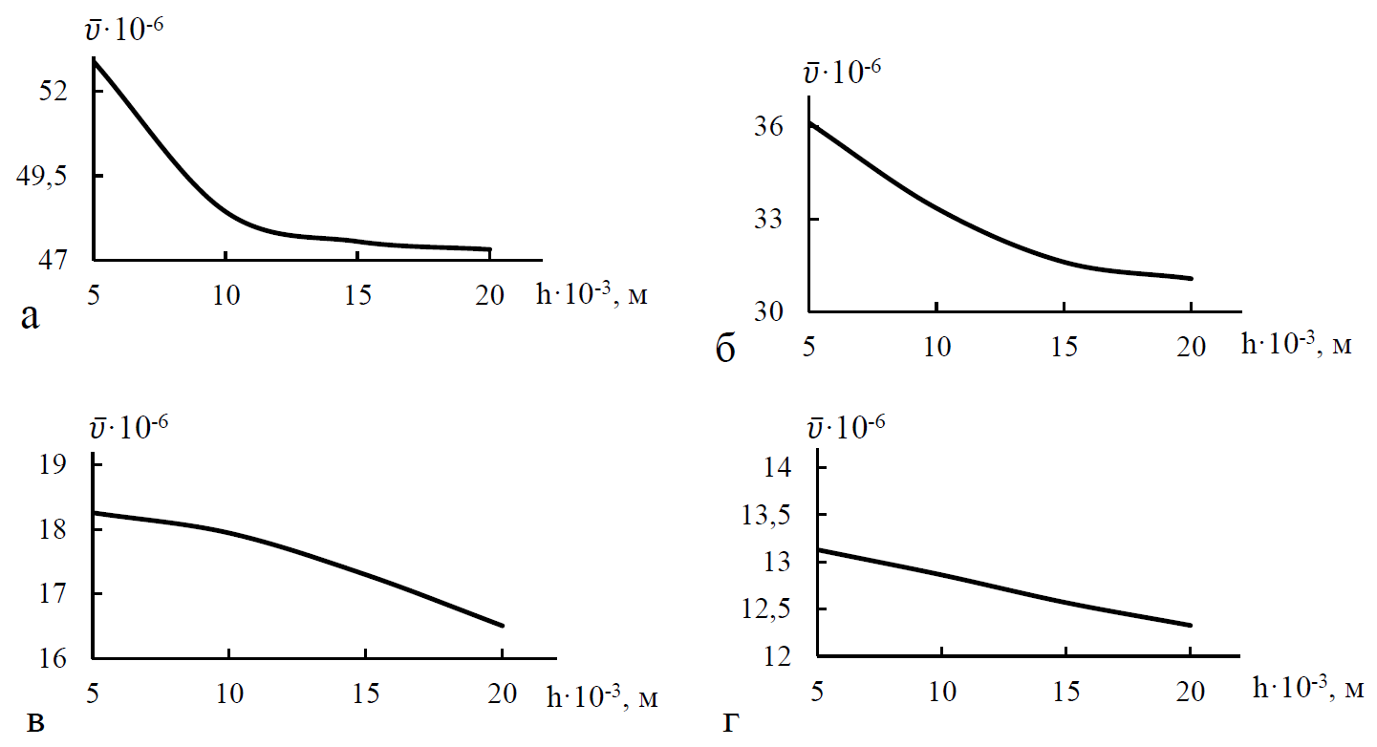
Рисунок 1. Зависимость скорости десублимации UF₆ от толщины стенки емкости
а – при t = 5 c; б – при t = 10 c; в – при t = 50 c; г – при t = 100 c
Расчеты показали, что на начальной стадии процесса (5…10 с) зависимость скорости десублимации UF₆ от толщины стенки емкости имеет степенной характер (рисунок 1а, 1б), это связано с тем, что в этот период времени стенка емкости охлаждена до температуры хладагента. Количество теплоты, переносимое от газообразного UF₆ к хладагенту через стенку емкости и слой десублимата, имеет три составляющие:
$$Q=Q_{1}+Q_{2}+Q_{3}$$
где $Q_{1}$ – теплота, необходимая для нагрева газообразного UF₆ до температуры фазового перехода; $Q_{2}$ – теплота, отводимая от газообразного UF₆ для его перехода в твердое состояние; $Q_{3}$ – теплота, требуемая для нагрева стенки емкости.
Наличие последнего слагаемого объясняется начальными условиями распределения температурного поля внутри стенки емкости, принятыми при проведении расчетов, оно незначительно снижает скорость десублимации на начальном этапе заполнения емкости, и в данном случае может называться тепловыми потерями.
Увеличение толщины стенки емкости и слоя десублимата через 50 с протекания процесса (рисунок 1в) приводит к ее более длительному нагреву и требует большее количество подводимой теплоты. При этом скорость десублимации UF₆ с увеличением толщины стенки емкости уменьшается нелинейно, а после того, как распределение температуры в стенке емкости становится стационарным (через 100 с), данная зависимость становится линейной (рисунок 1г).
Из приведенных рисунков 1а – 1г видно, что толщина стенки емкости оказывает влияние только на начальном этапе заполнения емкости, после чего основным фактором, определяющим скорость десублимации UF₆, является толщина слоя десублимата и его термическое сопротивление.
Литература
1. Орлов А.А., Цимбалюк А.Ф., Малюгин Р.В. Математическое моделирование процесса десублимации UF₆ в емкости с горизонтальным оребрением // Теор. осн. хим. технол. 2020. Т. 54. № 2. С. 220.

